Группа Ф1-20
Педагог по физической культуре и спорту

УЧЕБНАЯ ДИСЦИПЛИНА
«МЕТОДИЧЕСКОЕ ОБЕСПЕЧЕНИЕ ОРГАНИЗАЦИИ ФИЗКУЛЬТУРНОЙ И СПОРТИВНОЙ ДЕЯТЕЛЬНОСТИ»

Преподаватель: Максимова С.В.

Задание на 03.03.2021 г
(с использованием электронных образовательных технологий)
Раздел 2. Основы педагогического мастерства
Лекция 3. Осуществление профессиональной деятельности в условиях обновления ее целей, содержания и смены технологий. - 2 ч

  - Практические занятия
  - 1.Использование информационно-коммуникативных технологий для совершенствования профессиональной деятельности. - 2 ч

Задание:
Изучив материал (см ссылку), определите (записать в тетрадь):
- направления применения ИКТ в образовании;
- требования к умениям педагога (по использованию ИКТ в профдеятельности)

https://multiurok.ru/files/ispol-zovaniie-ikt-dlia-soviershienstvovaniia-prof.html
Задание на 10.03.2021 г
(с использованием электронных образовательных технологий)
Раздел 2. Основы педагогического мастерства

Практические занятия
2.Осознанное планирование повышения квалификации. - 2 ч
Задание:
Изучив материал (см ссылку), составьте собственный план повышения квалификации (записать в тетрадь):
https://nsportal.ru/shkola/fizkultura-i-sport/library/2017/11/06/individualnyy-plan-povysheniya-professionalnogo-urovnya

Раздел 2. Основы педагогического мастерства

Теоретический блок:
Задание: изучение и конспектирование лекционного материала.

Тема 2.5. Мониторинг педагогической деятельности
Лекция 1. Анализ и самоанализ педагогической деятельности.-2 ч

Анализ – необходимая часть работы педагога для отслеживания конкретных результатов на пути продвижения к цели, стоящей перед объединением. Анализировать и корректировать свою работу необходимо постоянно по мере выполнения задач, стоящих перед объединением. При этом анализ работы – это не просто перечень работы, сделанной за год. Педагог должен задать себе несколько вопросов и найти на них ответы. Какие это вопросы?
- Что было сделано за год?
- Что не получалось и почему?
- Как исправить положение дел в лучшую сторону?

Анализ позволяет выделить проблемы, которые необходимо решить. Проблема – это разница между намеченным и реальным положением дел. А разрешение любой проблемы заключается в том, чтобы существующее сегодня положение дел приблизить к идеальному, обозначенному в целях работы объединения.
Анализируя состояние дел по тому или иному пункту этого документа, не ограничивайтесь простой констатацией «сделал – не сделал», «было – стало» и т.п. «Что сделал?», «Как сделал?», «Почему получилось или не получилось?», «Как сделать, чтобы было лучше?» - ответы на эти вопросы постоянно должны присутствовать при анализе.
Кроме того, при анализе работы для выявления проблем необходимо ориентироваться на рекомендации современной научно-методической литературы – проведение анализа по «шагам», «от конца к началу», то есть от выявления того, что не удовлетворяет в результатах работы, к недостаткам образовательного процесса, а затем – к недостаткам условий.
1-й шаг. Анализ результатов.
Необходимо проанализировать соответствие цели и задач, поставленных в программе, тому, что достигнуто в действительности. Для этого попробуйте ответить для себя на вопрос: «Каким требованиям должны удовлетворять результаты работы объединения?» Правильно ответить на этот вопрос можно тогда, когда требования и действительные результаты сформулированы в одних и тех же категориях:
- содержание и уровень знаний, умений и навыков, которыми должен овладеть обучающийся;
- уровень воспитанности и развития обучающихся;
- здоровье детей;
- готовность к творчеству и др.
В результате сопоставления анализа требуемого и достигнутого выделяются те пункты, по которым существуют наиболее значимые несоответствия, и тем самым определяются проблемы, подлежащие решению.
2-й шаг. Анализ образовательного процесса.
Чтобы искать способы улучшения результатов, нужно определить причины выявленных проблем. Изменять результаты можно через изменения в содержании, технологии или организации образовательного процесса.
Поэтому, продолжая анализ каждой проблемы, необходимо дать не общие, а конкретные ответы на вопрос: «Из-за каких недостатков образовательного процесса наблюдается разница в результатах, которые поставлены в задачах и которые есть в действительности?». Такими недостатками могут быть:
- неоптимальный учебный план;
- отсутствие или несовершенство программ, методических материалов по профилю объединения;
- использование неэффективных технологий;
- отсутствие необходимой дифференциации детей при организации образовательного процесса.
Недостатки образовательного процесса определяются также через несоответствие того, что есть, и того, что должно быть. Затем выделяются основные причины этого несоответствия.
3-й шаг. Анализ условий.
Анализ условий предполагает ответ на вопрос: «Недостатки каких условий являются причинами дефектов образовательного процесса?» Такими недостатками могут быть:
- недостаточная профессиональная подготовленность, квалификация педагога;
- недостаточная заинтересованность педагога в результатах труда;
- отсутствие научно-методического обеспечения;
- неудовлетворительное материально-техническое обеспечение;
- отсутствие финансового обеспечения.
Таким образом, определяются недостатки условий (через несоответствие того, что есть, и того, что должно быть) и выделяются их основные причины.
Анализ проблем (то есть того, что требуется изменить) и возможностей этих изменений создаёт возможности для создания реалистичной программы работы.

Задание на 19.03.2021 г
(с использованием электронных образовательных технологий)
Раздел 2. Основы педагогического мастерства
Тема 2.5. Мониторинг педагогической деятельности
Лекция 1. Анализ и самоанализ педагогической деятельности.-2 ч (Продолжение)
Самоанализ же представляет собой изучение педагогом состояния, результатов своей профессиональной деятельности, установление причинно-следственных связей между элементами педагогических явлений, определение путей дальнейшего совершенствования профессиональной деятельности. Самоанализ деятельности обладает рядом функций: диагностической, познавательной, преобразующей, самообразовательной.
Целью представления аттестуемым самоанализа является подтверждение педагогическим работником достигнутого уровня квалификации, выражающегося:
- в освоении им новейших достижений педагогической науки и практики,
- в умении творчески решать педагогические (управленческие) задачи,
- в умении осуществлять оптимальный отбор методов, средств, форм обучения и воспитания (управления),
- в умении самостоятельно разрабатывать, апробировать и успешно применять современные педагогические (управленческие) технологии и их элементы,
- в умении создавать условия для реализации личностных возможностей обучающихся (воспитанников, педагогических работников),
- в умении применять на практике исследовательские и опытно-экспериментальные методы обучения и воспитания,
- в умении планировать и организовывать самообразование обучающихся и собственное самообразование.
Самоанализ призван дать полное представление о работе педагога и результативности его деятельности, содержать выводы о причинах успехов и проблемных моментах, наметить перспективы.

Требования к самоанализу
Объем самоанализа – до 20 страниц печатного текста (шрифт № 14 через 1,5 интервала).
Оформление титульного листа:
- вверху указывается полное название учреждения, где работает педагог, далее – ФИО, занимаемая должность.
- в середине листа – название темы
- в конце страницы – год подготовки работы.
На втором листе – оглавление с указанием страниц (страницы нумеруются), глав, разделов, параграфов.
Структура самоанализа:
- определение темы, которая легла в основу работы. Тема должна быть актуальной, соответствовать тенденциям развития образования.
- Выделение исследуемой проблемы, которая вытекает из темы и как бы сужает границы поиска.
- Основные теоретические позиции, идеи, которые явились исходными при проведении опытной работы и лежат в основе методических находок.
- Выделение ведущих идей своего педагогического опыта, которые легли в основу совершенствования педагогической практики. Обоснование их в соответствии с социально-педагогическими условиями жизнедеятельности учащихся в данной социокультурной среде. Характеристика особенностей учащихся, уровень их развития на начало работы.
- Краткая характеристика содержания образовательной области предмета, ее функций и возможностей в развитии учащихся. Остановитесь на особенностях программы, особенностях реализации учебного плана. Новизна подходов к преподаванию области знаний, предмета, вида деятельности.
- Особенности выбранной технологии, чтобы образование и воспитание носило развивающий, деятельностный характер.
- Описание системы занятий, других форм работы, направленных на реализацию вышеизложенных идей, уделив особое внимание содержательной стороне, формам и методам работы, позволяющим достигнуть более высоких результатов в развитии учащихся по сравнению с имеющимся традиционным опытом.
- Аргументация нововведений, подтверждение их диагностическим материалом.
- Анализ результативности своего педагогического опыта по соответствию результатов прогнозируемым целям и задачам, сформулированным вначале. Выводы должны четко определить сущность педагогического опыта, находок, нововведений, их новизну, оригинальность, соответствие тенденциям развития образования.

Типичные ошибки, которые может допустить педагог при подготовке и написании самоанализа деятельности:

1. Педагог пишет только о том, что им сделано за отчетный период.
Для самоанализа первостепенно важно не то, что сделано педагогом за определенный период времени, а то, какая задача им решается, почему именно эта задача является для него актуальной, что делается педагогом для решения этой задачи, и каков результат его деятельности. То есть сначала формулируется проблема, а только потом говорится о шагах, способствующих ее решению.
2. Избыток фактов и цифр.
Зачастую в самоанализе педагог указывает огромное количество фактов и цифр, которые не несут никакой содержательной информации и никак не участвуют ни в оценке ситуации, ни в планируемых педагогом видах деятельности. Для самоанализа важно, прежде всего, то, для чего педагогом применялись те или иные методы, приемы и технологии, почему именно их использовал педагог в своей деятельности, как их использование повлияло на конечный результат.
3. Педагог не указывает, с какими трудностями он сталкивается в процессе своей профессиональной деятельности.
Среди педагогов (особенно среди аттестующихся на высшую квалификационную категорию) бытует мнение, что у них не должно быть никаких трудностей, иначе о каком соответствии той или иной категории может идти речь.
При подготовке самоанализа следует помнить, что практика становится источником профессионального роста педагога лишь в той мере, в какой она является объектом структурированного анализа: неотрефлексированная практика бесполезна и со временем ведет не к развитию, а к профессиональной стагнации педагога. Педагогическая рефлексия в деятельность – это процесс последовательных действий от затруднения (сомнения) к его обсуждению с самим собой и к поиску выхода из него. Умение видеть существующие в профессиональной деятельности проблемы, планировать выход из сложившейся ситуации характерны только для сложившегося педагога-профессионала. С помощью рефлексивных способностей, которые включают в себя ряд основных интеллектуальных умений, можно управлять собственной профессиональной деятельностью.
Самоанализ – это не статистический отчет, а аналитическая деятельность, требующая глубокого осмысления собственного опыта и перспектив развития. Предмет самоанализа – не данные статистики, а аналитические индикаторы и показатели, содержательно характеризующие деятельность педагога. Содержание самоанализа – это не представление имеющихся данных за определенный период, а анализ и интерпретация собственной деятельности.

  - Практические занятия
  - 1.Изучение затруднений в педагогической деятельности.-2 ч

Задание:
Изучив материал (см ссылку), определите, что влияет на эффективность педагогической деятельности (записать в тетрадь):
https://infopedia.su/2xb1b5.html

Задание на 23.03.2021 г
(с использованием электронных образовательных технологий)
  - Раздел 2. Основы педагогического мастерства

  - Практические занятия
  - 2.Изучение затруднений в педагогической деятельности (продолжение).-2 ч

Задание:
Изучив материал (см ссылку), составьте характеристики психологическим барьерам (записать в тетрадь).
https://infopedia.su/2xb1b5.html

3. Способы повышения уровня педагогического мастерства.-2 ч

Задание:
Изучив материал (см ссылку), определите способы повышения уровня профессионального мастерства (записать в тетрадь).
http://enutina.ru/blog/povysit-uroven-pedmasterstva/

Задание на 30.03.2021 г
(с использованием электронных образовательных технологий)
Раздел 2. Основы педагогического мастерства

  - Практические занятия

4. Способы повышения уровня педагогического мастерства (продолжение).-2 ч

Задание:
Изучив примерный образец, составьте свой план повышения уровня педмастерства (записать в тетрадь).

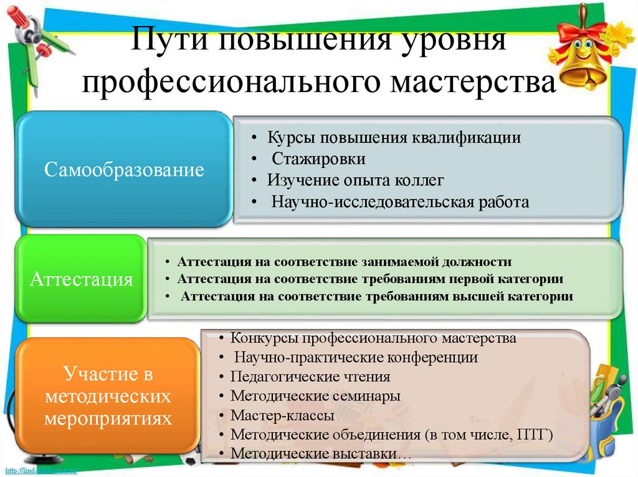

Дифференцированный зачет – 2 ч

